1. **Для чего используются методы численного интегрирования?**

Большое число научно-технологических задач требует объединения в математическое описание всей информации о процессе. В большинстве случаев балансовые уравнения в химической технологии представлены системой интегральных и дифференциальных уравнений. Во многих случаях на практике бывает сложно вычислить интеграл аналитически, поэтому применяются методы приближенного численного интегрирования.

1. **Перечислите методы численного интегрирования. В чем их отличие? Какой метод является самым точным?**
2. Метод прямоугольников.

Наиболее простым методом численного интегрирования является метод прямоугольников. Суть данного метода заключается в замене определенного интеграла интегральной суммой. Наиболее точным является метод средних прямоугольников, использующий значения функции в средних точках элементарных отрезков

1. Метод трапеций.

Метод трапеций основан на использовании линейной интерполяции. Иначе говоря, график функции y = f (x) заменяется ломаной линией, соединяющей точки (xi , yi ). При таком подходе общая площадь криволинейной трапеции будет являться суммой всех площадей элементарных прямоугольных трапеций

1. Метод парабол (формула Симпсона) - **наиболее точный**.

Данный метод является наиболее точным в сравнении с методами прямоугольников и трапеций. Формула Симпсона основана на квадратичной интерполяции подынтегральной функции на отрезке [a, b] по трем равноотстоящим узлам.

1. **Опишите метод интегрирования из своей ДКР. Укажите формулу для нахождения, вставьте графическое представление.**

**Метод трапеций**

Метод трапеций основан на использовании линейной интерполяции. Иначе говоря, график функции y = f (x) заменяется ломаной линией, соединяющей точки (xi, yi). При таком подходе общая площадь криволинейной трапеции будет являться суммой всех площадей элементарных прямоугольных трапеций (рисунок 4).

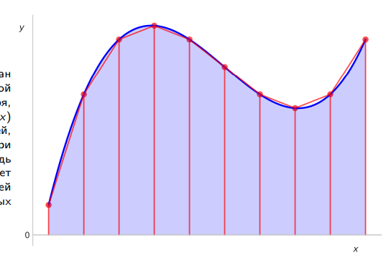

Рисунок 1 – Метод трапеции

Площадь каждой элементарной прямоугольной трапеции можно определить по формуле:

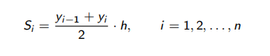

где n – число интервалов разбиения.

Таким образом, просуммировав все площади элементарных трапеций, получим формулу для метода трапеций:

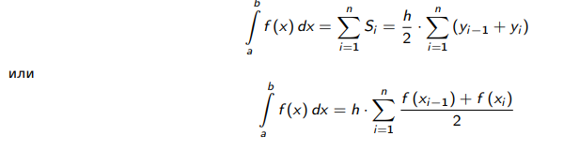

1. **Напишите программу, которая позволяла бы находить площадь указанным методом. Обязательно используйте подпрограммы (процедуры и функции).**

